ATA DE REGISTRO DE PREÇOS
N.º 015/2025

A PREFEITURA MUNICIPAL DE BURI, com sede Rua Coronel Licínio nº 98 Centro Buri SP , inscrita no CNPJ/MF sob o nº 46.634.382/0001-06, neste ato representada pelo Prefeito Municipal Germano Almeida Peschel, considerando o julgamento da licitação na modalidade de pregão, na forma eletrônica, para REGISTRO DE PREÇOS, processo administrativo n.º 8100/2024, RESOLVE registrar os preços da(s) empresa(s) indicada(s) e qualificada(s) nesta ATA, de acordo com a classificação por ela(s) alcançada(s) e na(s) quantidade(s) cotada(s), atendendo as condições previstas no Edital de licitação, sujeitando-se as partes às normas constantes na Lei nº 14.133/2021, no Decreto Municipal nº 22/2023, aplicando, no que couber, subsidiariamente o Decreto Federal nº 11.462/2023, e em conformidade com as disposições a seguir:

1. DO OBJETO
1.1. O objeto da presente licitação é o REGISTRO DE PREÇOS visando a contratação de empresa especializada para a FUTURA E EVENTUAL fornecimento de Bolsas de Estomia, Curativos, Medicamentos e Materiais para a Farmácia Hospitalar e Almoxarifado da Saúde de Buri SP, conforme condições, quantidades e exigências estabelecidas no Termo de Referência, Anexo III deste edital.

2. DOS PREÇOS, ESPECIFICAÇÕES E QUANTITATIVOS
2.1. O preço registrado, as especificações do objeto, as quantidades de cada item, fornecedor(es) e as demais condições ofertadas na(s) proposta(s) são as que seguem:

Fornecedor: Razão social: CHOLMED COMERCIAL HOSPITALAR LTDA
CNPJ/MF nº 07.569.029/0001-38
Endereço: RUA UMBU, nº 219, ALPHAVILLE, na cidade de SÃO PAULO-SP
Contatos: (19) 32620949 – e-mail: licitacao@cholmed.com.br,
Representante: MARCOS CHOLAKOV, portador da carteira de identidade nº 17266843, CPF nº 059.564.788-02
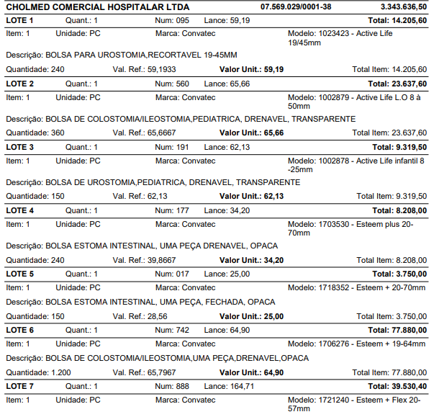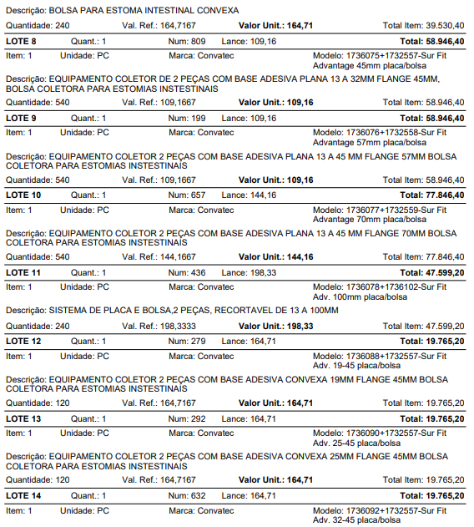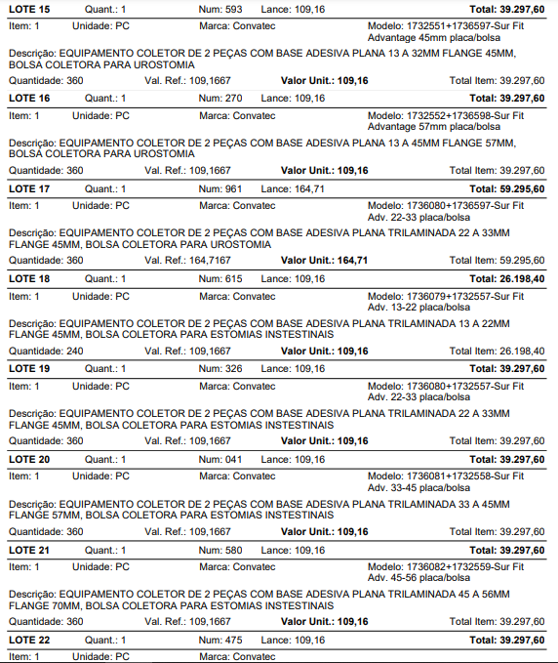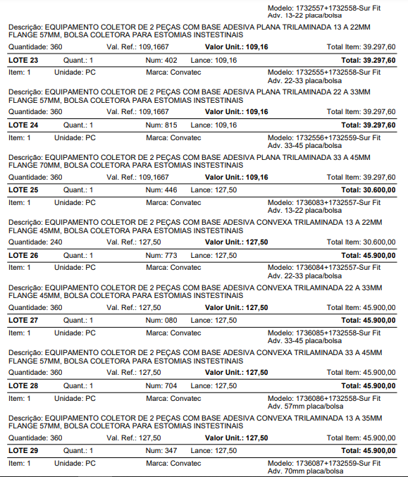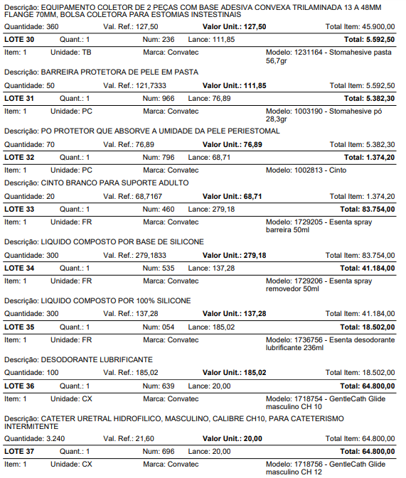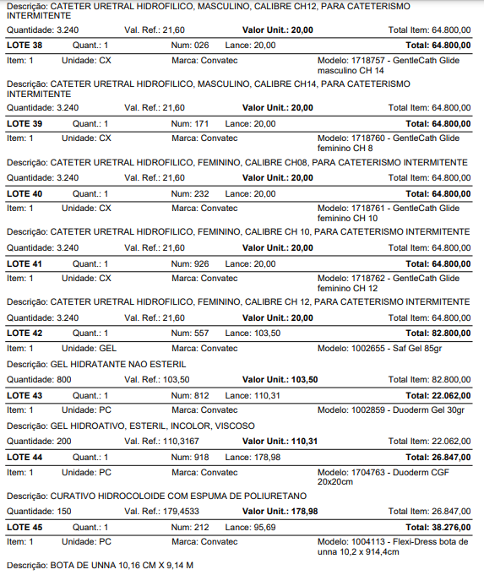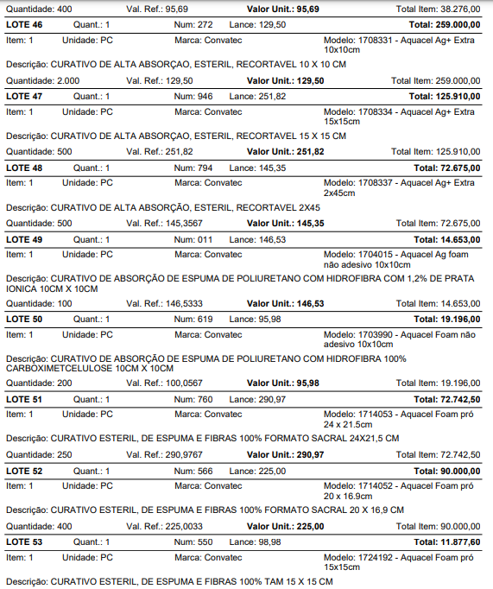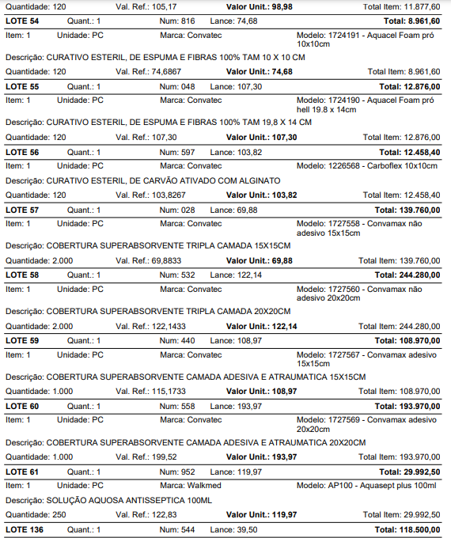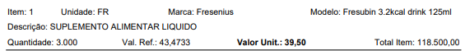
3. ÓRGÃO GERENCIADOR E PARTICIPANTE
3.1. O órgão gerenciador será a Prefeitura de Buri, através da Secretaria de Saúde.
3.2. Além do gerenciador, não há órgãos e entidades públicas participantes do registro de preços.

4. DA ADESÃO À ATA DE REGISTRO DE PREÇOS
4.1. Durante a vigência da ata, os órgãos e as entidades pertencentes a esfera de governo do município de Buri/SP que não participaram do procedimento, poderão aderir à ata de registro de preços na condição de não participantes, observados os requisitos determinados no §2º do art. 86 da Lei 14.133/2021.
4.2. A autorização do órgão gerenciador apenas será realizada após a aceitação da adesão pelo fornecedor.
4.3. O órgão gerenciador poderá rejeitar adesões caso elas possam acarretar prejuízo à execução de seus próprios contratos ou à sua capacidade de gerenciamento.
4.4. Após a autorização do órgão gerenciador, o órgão ou entidade não participante deverá efetivar a aquisição ou a contratação solicitada em até noventa dias, observado o prazo de vigência da ata.
4.5. As aquisições ou contratações adicionais deverão observar os limites estabelecidos na Lei nº 14.133/2021, especificamente estabelecidos nos §3º e §4º do art. 86.
4.6. É vedado efetuar acréscimos nos quantitativos fixados na ata de registro de preços.

5. VALIDADE, FORMALIZAÇÃO DA ATA DE REGISTRO DE PREÇOS
5.1. A validade da Ata de Registro de Preços será de 1 (um) ano, contado a partir do primeiro dia útil subsequente à data de divulgação no PNCP, podendo ser prorrogada por igual período, mediante a anuência do fornecedor, desde que comprovado o preço vantajoso.
5.1.1. No ato de prorrogação da vigência da ata de registro de preços poderá haver a renovação dos quantitativos registrados, até o limite do quantitativo original.
5.1.2. O contrato decorrente da ata de registro de preços terá sua vigência estabelecida no próprio instrumento contratual e observará no momento da contratação e a cada exercício financeiro a disponibilidade de créditos orçamentários, bem como a previsão no plano plurianual, quando ultrapassar 1 (um) exercício financeiro.
5.2. A contratação com os fornecedores registrados na ata será formalizada pelo órgão ou pela entidade interessada por intermédio de instrumento contratual, emissão de nota de empenho de despesa, autorização de compra ou outro instrumento hábil, conforme o art. 95 da Lei nº 14.133/2021.
5.2.1. O instrumento contratual de que trata o item 5.2 deverá ser assinado no prazo de validade da ata de registro de preços.
5.3. Os contratos decorrentes do sistema de registro de preços poderão ser alterados, observado o art. 124 da Lei nº 14.133/2021.
5.4. Integram esta Ata, na forma de anexo, o registro dos licitantes que aceitaram cotar os bens, as obras ou os serviços com preços iguais aos do adjudicatário, observada a classificação da licitação ou que mantiveram sua proposta original.
5.4.1. Será respeitada, nas contratações, a ordem de classificação dos licitantes registrados na ata.
5.5. O registro a que se refere o item 5.4 tem por objetivo a formação de cadastro de reserva para o caso de impossibilidade de atendimento pelo signatário da ata.
5.6. A habilitação dos licitantes que comporão o cadastro de reserva a que se refere o item 5.4 somente será efetuada quando houver necessidade de contratação dos licitantes remanescentes, nas seguintes hipóteses:
5.6.1. Quando o licitante vencedor não assinar a ata de registro de preços, no prazo e nas condições estabelecidos no edital; e
5.6.2. Quando houver o cancelamento do registro do licitante ou do registro de preços nas hipóteses previstas no item 9.
5.7. Após a homologação da licitação, o licitante mais bem classificado, será convocado para assinar a ata de registro de preços, no prazo e nas condições estabelecidos no edital de licitação, sob pena de decair o direito, sem prejuízo das sanções previstas na Lei nº 14.133/2021.
5.7.1. O prazo de convocação poderá ser prorrogado 1 (uma) vez, por igual período, mediante solicitação do licitante convocado, desde que apresentada dentro do prazo, devidamente justificada, e que a justificativa seja aceita pela Administração.
5.8. A existência de preços registrados implicará compromisso de fornecimento nas condições estabelecidas, mas não obrigará a Administração a contratar, facultada a realização de licitação específica para a aquisição pretendida, desde que devidamente justificada.

6. ALTERAÇÃO OU ATUALIZAÇÃO DOS PREÇOS REGISTRADOS
6.1. Os preços registrados poderão ser alterados ou atualizados em decorrência de eventual redução dos preços praticados no mercado ou de fato que eleve o custo dos bens, das obras ou dos serviços registrados, nas seguintes situações:
6.1.1. Em caso de força maior, caso fortuito ou fato do príncipe ou em decorrência de fatos imprevisíveis ou previsíveis de consequências incalculáveis, que inviabilizem a execução da ata tal como pactuada, nos termos da alínea “d” do inciso II do caput do art. 124 da Lei nº 14.133/2021;
6.1.2. Em caso de criação, alteração ou extinção de quaisquer tributos ou encargos legais ou a superveniência de disposições legais, com comprovada repercussão sobre os preços registrados;
6.1.3. O valor registrado poderá ser reajustado no caso de prorrogação da ata de registro respeitada a contagem da anualidade e a variação do IPCA acumulado no período de 12 meses a contar da proposta.

7. NEGOCIAÇÃO DE PREÇOS REGISTRADOS
7.1. Na hipótese de o preço registrado tornar-se superior ao preço praticado no mercado por motivo superveniente, o órgão gerenciador convocará o fornecedor para negociar a redução do preço registrado.
7.1.1. Caso não aceite reduzir seu preço aos valores praticados pelo mercado, o fornecedor será liberado do compromisso assumido quanto ao item registrado, sem aplicação de penalidades administrativas.
7.1.2. Na hipótese prevista no item anterior, o órgão gerenciador convocará os fornecedores do cadastro de reserva, na ordem de classificação, para verificar se aceitam reduzir seus preços aos valores de mercado e não convocará os licitantes ou fornecedores que tiveram seu registro cancelado.
7.1.3. Se não obtiver êxito nas negociações, o órgão gerenciador procederá ao cancelamento da ata de registro de preços, adotando as medidas cabíveis para obtenção de contratação mais vantajosa.
7.1.4. Na hipótese de redução do preço registrado, o órgão gerenciador comunicará aos órgãos e às entidades que eventualmente tiverem firmado contratos decorrentes da ata de registro de preços para que avaliem a conveniência e a oportunidade de diligenciarem negociação com vistas à alteração contratual, observado o disposto no art. 124 da Lei nº 14.133/2021.
7.2. Na hipótese de o preço de mercado tornar-se superior ao preço registrado e o fornecedor não poder cumprir as obrigações estabelecidas na ata, será facultado ao fornecedor requerer ao órgão gerenciador a alteração do preço registrado, mediante comprovação de fato superveniente que supostamente o impossibilite de cumprir o compromisso.
7.2.1. Neste caso, o fornecedor encaminhará, juntamente com o pedido de alteração, a documentação comprobatória ou a planilha de custos que demonstre a inviabilidade do preço registrado em relação às condições inicialmente pactuadas.
7.2.2. Na hipótese de não comprovação da existência de fato superveniente que inviabilize o preço registrado, o pedido será indeferido pelo órgão gerenciador e o fornecedor deverá cumprir as obrigações estabelecidas na ata, sob pena de cancelamento do seu registro, nos termos do item 8.1, sem prejuízo das sanções previstas na Lei nº 14.133/2021, na legislação aplicável e neste edital.
7.2.3. Na hipótese de cancelamento do registro do fornecedor, nos termos do item anterior, o gerenciador convocará os fornecedores do cadastro de reserva, se houver, na ordem de classificação, para verificar se aceitam manter seus preços registrados.
7.2.4. Se não obtiver êxito nas negociações, o órgão gerenciador procederá ao cancelamento da ata de registro de preços, nos termos do item 8.4, e adotará as medidas cabíveis para a obtenção da contratação mais vantajosa.
7.2.5. Na hipótese de comprovação da majoração do preço de mercado que inviabilize o preço registrado, conforme previsto no item 7.2 e no item 7.2.1, o órgão gerenciador atualizará o preço registrado, de acordo com a realidade dos valores praticados pelo mercado.
7.2.6. O órgão gerenciador comunicará aos órgãos e às entidades que eventualmente tiverem firmado contratos decorrentes da ata de registro de preços sobre a efetiva alteração do preço registrado, para que avaliem a necessidade de alteração contratual, observado o disposto no art. 124 da Lei nº 14.133/2021.

8. CANCELAMENTO DO REGISTRO DO LICITANTE VENCEDOR E DOS PREÇOS REGISTRADOS
8.1. O registro do fornecedor será cancelado pelo órgão gerenciador, quando o fornecedor:
8.1.1. Descumprir as condições da ata de registro de preços, sem motivo justificado;
8.1.2. Não retirar ou aceitar a nota de empenho, ou instrumento equivalente, no prazo estabelecido pela Administração sem justificativa razoável;
8.1.3. Não aceitar manter seu preço registrado, na hipótese prevista no item 7.2.2 desta Ata; ou
8.1.4. Sofrer sanção prevista nos incisos III ou IV do caput do art. 156 da Lei nº 14.133/2021.
8.2. O cancelamento de registros nas hipóteses previstas no item 8.1 será formalizado por despacho do órgão gerenciador, garantidos os princípios do contraditório e da ampla defesa.
8.3. Na hipótese de cancelamento do registro do fornecedor, o órgão gerenciador poderá convocar os licitantes que compõem o cadastro de reserva, observada a ordem de classificação.
8.4. O cancelamento dos preços registrados poderá ser realizado pelo gerenciador, em determinada ata de registro de preços, total ou parcialmente, nas seguintes hipóteses, desde que devidamente comprovadas e justificadas:
8.4.1. Por razão de interesse público;
8.4.2. A pedido do fornecedor, decorrente de caso fortuito ou força maior; ou
8.4.3. Se não houver êxito nas negociações, nas hipóteses em que o preço de mercado tornar-se superior ou inferior ao preço registrado.

9. DAS PENALIDADES
9.1. O descumprimento da Ata de Registro de Preços ensejará aplicação das seguintes penalidades de:
9.2. Advertência, quando o fornecedor der causa à inexecução, sempre que não se justificar a imposição de penalidade mais grave (art. 156, §2º, da Lei);
9.3. Impedimento de licitar e contratar, quando praticadas as condutas descritas nos incisos II, III, IV, V, VI e VII do caput do art. 155 da Lei nº 14.133/2021, sempre que não se justificar a imposição de penalidade mais grave (art. 156, §4º, da Lei);
9.4. Declaração de inidoneidade para licitar e contratar, quando praticadas as condutas descritas nos incisos VIII, IX, X, XI e XII do caput do art. 155 da Lei 14.133/2021 bem como nos incisos II, III, IV, V, VI e VII do caput do art. 155 da Lei 14.133/2021 que justifiquem a imposição de penalidade mais grave (art. 156, §5º, da Lei);
9.5. Multa:
9.5.1. Moratória de 0,5 % (meio por cento) por dia de atraso injustificado sobre o valor da parcela inadimplida, até o limite de 15 (quinze) dias. O atraso superior a 15 dias autoriza a Administração a promover o cancelamento da ata de registro por descumprimento ou cumprimento irregular de suas cláusulas.
9.5.2. Compensatória de 10% (dez por cento) sobre o valor total da ata de registro, no caso de inexecução total do objeto.
9.6. A aplicação das sanções previstas nesta Ata de Registro não exclui, em hipótese alguma, a obrigação de reparação integral do dano causado à Administração.
9.7. Todas as sanções previstas nesta Ata poderão ser aplicadas cumulativamente com a multa.
9.7.1. Antes da aplicação da multa será facultada a defesa do interessado no prazo de 15 (quinze) dias úteis, contado da data de sua intimação.
9.7.2. Se a multa aplicada e as indenizações cabíveis forem superiores ao valor do pagamento eventualmente devido pela Administração ao fornecedor, além da perda desse valor, a diferença será descontada da garantia prestada ou será cobrada judicialmente.
9.7.3. Previamente ao encaminhamento à cobrança judicial, a multa poderá ser recolhida administrativamente no prazo máximo de 30 (trinta) dias, a contar da data do recebimento da comunicação enviada pela autoridade competente.
9.8. A aplicação das sanções realizar-se-á em processo administrativo que assegure o contraditório e a ampla defesa, observando-se o procedimento previsto no caput e parágrafos do art. 158 da Lei nº 14.133/2021, para as penalidades de impedimento de licitar e contratar e de declaração de inidoneidade para licitar ou contratar.
9.9. Os atos previstos como infrações administrativas na Lei nº 14.133/2021, ou em outras leis de licitações e contratos da Administração Pública que também sejam tipificados como atos lesivos na Lei nº 12.846/2013, serão apurados e julgados conjuntamente, nos mesmos autos, observados o rito procedimental e autoridade competente definidos na referida Lei (art. 159)
9.10. As sanções de impedimento de licitar e contratar e declaração de inidoneidade para licitar ou contratar são passíveis de reabilitação na forma do art. 163 da lei nº 14.133/21.
9.11. As sanções também se aplicam aos integrantes do cadastro de reserva no registro de preços que, convocados, não honrarem o compromisso assumido injustificadamente após terem assinado a ata.
9.12. É da competência do órgão gerenciador a aplicação das penalidades decorrentes do descumprimento do pactuado nesta ata de registro de preço, exceto nas hipóteses em que o descumprimento disser respeito às contratações dos órgãos ou entidade participante, caso no qual caberá ao respectivo órgão participante a aplicação da penalidade.
9.13. O órgão ou entidade participante deverá comunicar ao órgão gerenciador qualquer das ocorrências previstas no item 9.1, dada a necessidade de instauração de procedimento para cancelamento do registro do fornecedor.

10. CONDIÇÕES GERAIS
10.1. As condições gerais de execução do objeto, tais como os prazos para entrega e recebimento, as obrigações da Administração e do fornecedor registrado e demais condições do ajuste, encontram-se definidos no Termo de Referência, anexo ao edital.
10.2. No caso de adjudicação por preço global de grupo de itens, só será admitida a contratação de parte de itens do grupo se houver prévia pesquisa de mercado e demonstração de sua vantagem para o órgão.
Para firmeza e validade do pactuado, a presente Ata foi lavrada em 2 (duas) vias de igual teor, que, depois de lida e achada em ordem, vai assinada pelas partes e encaminhada cópia aos demais órgãos participantes, se for o caso.

Buri, 13 de janeiro de 2025.

Contratante: PREFEITURA MUNICIPAL DE BURI
GERMANO ALMEIDA PESCHEL – Prefeito Municipal

Contratado: CHOLMED COMERCIAL HOSPITALAR LTDA

Testemunhas:

ANEXO LC-01 - TERMO DE CIÊNCIA E DE NOTIFICAÇÃO
(Contratos)

CONTRATANTE: PREFEITURA MUNICIPAL DE BURI
CONTRATADO: CHOLMED COMERCIAL HOSPITALAR LTDA
ATA Nº (DE ORIGEM): 015/2025
OBJETO: MEDICAMENTOS E MATERIAIS HOSPITALARES
ADVOGADO (S)/ Nº OAB: (*)

Pelo presente TERMO, nós, abaixo identificados:
1. Estamos CIENTES de que:
a) o ajuste acima referido, seus aditamentos, bem como o acompanhamento de sua execução contratual, estarão sujeitos a análise e julgamento pelo Tribunal de Contas do Estado de São Paulo, cujo trâmite processual ocorrerá pelo sistema eletrônico;
b) poderemos ter acesso ao processo, tendo vista e extraindo cópias das manifestações de interesse, Despachos e Decisões, mediante regular cadastramento no Sistema de Processo Eletrônico, em consonância com o estabelecido na Resolução nº 01/2011 do TCESP;
c) além de disponíveis no processo eletrônico, todos os Despachos e Decisões que vierem a ser tomados, relativamente ao aludido processo, serão publicados no Diário Oficial do Estado, Caderno do Poder Legislativo, parte do Tribunal de Contas do Estado de São Paulo, em conformidade com o artigo 90 da Lei Complementar nº 709, de 14 de janeiro de 1993, iniciando-se, a partir de então, a contagem dos prazos processuais, conforme regras do Código de Processo Civil;
d) as informações pessoais dos responsáveis pela contratante e e interessados estão cadastradas no módulo eletrônico do “Cadastro Corporativo TCESP – CadTCESP”, nos termos previstos no Artigo 2º das Instruções nº01/2020, conforme “Declaração(ões) de Atualização Cadastral” anexa (s);
e) é de exclusiva responsabilidade do contratado manter seus dados sempre atualizados.
2. Damo-nos por NOTIFICADOS para:
a) O acompanhamento dos atos do processo até seu julgamento final e consequente publicação;
b) Se for o caso e de nosso interesse, nos prazos e nas formas legais e regimentais, exercer o direito de defesa, interpor recursos e o que mais couber.

Buri SP 13 de janeiro de 2025

AUTORIDADE MÁXIMA DO ÓRGÃO/ENTIDADE:
Nome: GERMANO ALMEIDA PESCHEL
Cargo: PREFEITO MUNICIPAL
CPF: 354.301.3787-55

RESPONSÁVEIS PELA HOMOLOGAÇÃO DO CERTAME OU RATIFICAÇÃO DA DISPENSA/INEXIGIBILIDADE DE LICITAÇÃO:
Nome: GERMANO ALMEIDA PESCHEL
Cargo: PREFEITO MUNICIPAL
CPF: 354.301.3787-55
Assinatura:_________________________________________________

RESPONSÁVEIS QUE ASSINARAM O AJUSTE:
Pelo contratante:
Nome: GERMANO ALMEIDA PESCHEL
Cargo: PREFEITO MUNICIPAL
CPF: 354.301.3787-55
Assinatura:______________________________________________

Pela contratada:
Nome: MARCOS CHOLAKOV
Cargo: REPRESENTANTE LEGAL
CPF: 059.564.788-02
Assinatura:______________________________________________

ORDENADOR DE DESPESAS DA CONTRATANTE:
Nome: GERMANO ALMEIDA PESCHEL
Cargo: PREFEITO MUNICIPAL
CPF: 354.301.3787-55
Assinatura:________________________________________________

GESTOR(ES) DO CONTRATO:
Nome: LUANA BATISTA ALBUQUERQUE FERREIRA
Cargo: SECRETÁRIA MUNICIPAL DE SAÚDE
CPF: 368.348.998-71
Assinatura: _______________________________________________

FISCAL DO CONTRATO (*):
Tipo de ato sob sua responsabilidade: Fiscal da Execução
Nome: ARIADINE DA SILVA PAGLIOTO
Cargo: FARMACEUTICA RESPONSÁVEL
CPF: 387.861.238-90
Assinatura:_______________________________________________

(*) - O Termo de Ciência e Notificação e/ou Cadastro do(s) Responsável(is) deve identificar as pessoas físicas que tenham concorrido para a prática do ato jurídico, na condição de ordenador da despesa; de partes contratantes; de responsáveis por ações de acompanhamento, monitoramento e avaliação; de responsáveis por processos licitatórios; de responsáveis por prestações de contas; de responsáveis com atribuições previstas em atos legais ou administrativos e de interessados relacionados a processos de competência deste Tribunal. Na hipótese de prestações de contas, caso o signatário do parecer conclusivo seja distinto daqueles já arrolados como subscritores do Termo de Ciência e Notificação, será ele objeto de notificação específica. (inciso acrescido pela Resolução nº 11/2021)

CONTRATOS OU ATOS JURÍDICOS ANÁLOGOS

CADASTRO DO RESPONSÁVEL

CONTRATANTE: PREFEITURA MUNICIPAL DE BURI
CONTRATADA: CHOLMED COMERCIAL HOSPITALAR LTDA
ATA N° 015/2025
OBJETO: MEDICAMENTOS E MATERIAIS HOSPITALARES
Nome | GERMANO ALMEIDA PESCHEL
Cargo | PREFEITO MUNICIPAL
RG nº | 32.461.433-0
Endereço(*) | Rua Fortunata Lopes de Freitas nº 117 – Além Linha – Buri SP
Telefone | (015) 35461211
e-mail | germanoesporte.buri@gmail.com
(*) Não deve ser o endereço do Órgão e/ou Poder. Deve ser o endereço onde poderá ser encontrado(a), caso não esteja mais exercendo o mandato ou cargo.

Responsável pelo atendimento a requisições de documentos do TCESP

Nome | GERMANO ALMEIDA PESCHEL
Cargo | PREFEITO MUNICIPAL
Endereço Comercial do Órgão/Setor | Rua Coronel Licinio nº 98 – Centro – Buri SP
Telefone e Fax | (015) 35461211
e-mail | pmburi@buri.sp.gov.br

Buri SP 13 de janeiro de 2025

GERMANO ALMEIDA PESCHEL
PREFEITO MUNICIPAL

ANEXO LC-03 - DECLARAÇÃO DE DOCUMENTOS À DISPOSIÇÃO DO TCE-SP

CONTRATANTE: PREFEITURA MUNICIPAL DE BURI
CONTRATADA: CHOLMED COMERCIAL HOSPITALAR LTDA
CNPJ Nº: 07.569.029/0001-38
ATA N° (DE ORIGEM): 015/2024
DATA DA ASSINATURA: 13 de janeiro de 2025
VIGÊNCIA: 12 (doze) meses
OBJETO: MEDICAMENTOS E MATERIAIS HOSPITALARES
VALOR (R$): 3.343.636,50

Declaro(amos), na qualidade de responsável(is) pela entidade supra epigrafada, sob as penas da Lei, que os demais documentos originais, atinentes à correspondente licitação, encontram-se no respectivo processo administrativo arquivado na origem à disposição do Tribunal de Contas do Estado de São Paulo, e serão remetidos quando requisitados.
Em se tratando de obras/serviços de engenharia:
Declaro(amos), na qualidade de responsável(is) pela entidade supra epigrafada, sob as penas da Lei, que os demais documentos originais, atinentes à correspondente licitação, em especial, os a seguir relacionados, encontram-se no respectivo processo administrativo arquivado na origem à disposição do Tribunal de Contas do Estado de São Paulo, e serão remetidos quando requisitados:
a) memorial descritivo dos trabalhos e respectivo cronograma físico-financeiro;
b) orçamento detalhado em planilhas que expressem a composição de todos os seus custos unitários;
c) previsão de recursos orçamentários que assegurem o pagamento das obrigações decorrentes de obras ou serviços a serem executados no exercício financeiro em curso, de acordo com o respectivo cronograma;
d) comprovação no Plano Plurianual de que o produto das obras ou serviços foi contemplado em suas metas;
e) as plantas e projetos de engenharia e arquitetura.

Buri SP 13 de janeiro de 2025.

GERMANO ALMEIDA PESCHEL
PREFEITO MUNICIPAL DE BURI
pmburi@buri.sp.gov.br
PREFEITO MUNICIPAL

